Технологическая карта образовательной деятельности по обучению грамоте в подготовительной к школе группе
Тема: Звук «О», буква О
Цель: Закрепление навыков четкого различения и воспроизведения гласного звука «О», знакомство с буквой О.
Задачи:
Образовательные: формировать умение давать акустико-артикуляционную характеристику звука, умение определять первый звук в словах, выделять заданный звук из потока других звуков, определять место звука в словах; закрепить понятие «гласный звук»; познакомить с буквой О, учить соотносить звук «О» и букву О; закрепить умение составлять предложение из 2-3 слов, работать со схемой предложения.
Развивающие: упражнять в образовании относительных прилагательных. Развивать мелкую мускулатуру пальцев рук, совершенствовать координацию движений, умение сочетать речь и движения.
Воспитательные: воспитывать умение внимательно слушать инструкцию педагога, формировать потребности и способности к сотрудничеству при работе в парах.
Планируемые результаты:
ребенок различает на слух и в произношении звук «О», называет слова со звуком «О», определяет место звука в слове; умеет интонационно выделять звук в слове; соотносит звук «О» и букву О; составляет схемы предложений из 2-3 слов; выполняет штриховку в разных направлениях; проявляет интерес к самостоятельной и совместной деятельности.

Этапы занятия / направления деятельности | Деятельность воспитателя | Деятельность детей | Примечание / оборудование
Организационный момент МОТИВАЦИЯ – побуждение к действию, обусловливающее субъективно-личностную заинтересованность индивида в его свершении.  Организация предпосылок к действиям ребёнка | Доброе утро. Как я рада вас видеть!  Я знаю, что Вы любите отгадывать загадки. И так, внимание…  Если на деревьях листья пожелтели,  Если в край далёкий птицы улетели,  Если небо хмурое, если дождик льётся,  Это время года осенью зовётся.  Верно, поздняя осень. с деревьев уже облетела вся листва, а как она радовала нас своими пестрыми красками. | Дети стоят полукругом  ответ детей | слайд  «Осенний пейзаж»
Этап планирования действий.  Утренний и вечерний круг,  модель «6 вопросов»,  экран выбора,  алгоритм | Хотите поиграть?  По дорожке мы идем  Листья сыплются дождем  Под ногами шелестят  И летят, летят, летят.  Высоко от земли пролетают журавли,  Все летят, должно быть это  Пролетает наше лето.  На носочках тихо, тихо  Мы по листикам идем.  Руки выше поднимаем  Мы до неба достаем. | Ходьба, маршировка.  Ходьба, руки на поясе.  Ходьба на пяточках, руки на поясе.  Ходьба на носочках, с поднятыми руками.
Ход занятия или осуществление действий  Прописываются особенности организации образовательной деятельности ООД в соответствии с принципами ФОП ДО. | Посмотрите, какой у нас под ногами ковер из листьев. Поднимите понравившийся вам листок  Рассмотрите листья, с какого они дерева?  Посмотрите на доску, в какой последовательности расположены листья, назовите их по порядку? Между какими листьями расположен дубовый лист? Справа от осинового листа находится лист с какого дерева?  Осенние листочки у вас в руках лежат,  Осенние листочки детям говорят: поднимите руку те, у кого осиновый листочек, поем:  Осиновый - а-а-а.  Поднимите руку те, у кого рябиновый листочек, поем  Рябиновый - и-и-и.  Поднимите руку те, у кого кленовый листочек, поем  кленовый - о-о-о.  Поднимите руку те, у кого дубовый листочек, поем  Дубовый - у-у-у.  А теперь все вместе пропеваем хором: «а-а-а», «и-и-и», «о-о-о», «у-у-у».  Артикуляционная гимнастика  Раз открыли мы окошко,  Два лакает сливки кошка,  Три кот спинку выгибает,  На четыре отдыхаем.  Пять качели вверх и вниз,  Шесть болтаем лучше всех,  Семь катушку закрутили,  Восемь небо побелили,  Девять лошадь в поле мчится,  Десять спать пора ложиться.  Ребята, вспомните, про какое время года мы с вами сейчас говорили? С какого звука начинается слово осень?  Сегодня мы с вами поиграем со звуком «О».  С опорой на схему совместно с детьми даем акустико-артикуляционную характеристику звука. Если это звук гласный, каким цветом мы его выделяем?  «Ой, ой, ой, убежал наш звук из своего домика. Спрятался среди других звуков. Помогите, поймать его. Я буду произносить разные звуки, и как только вы услышите звук «О» хлопните в ладоши, а если это другой звук, мы будем говорить «ай-ай-ай». Педагог произносит набор звуков: о, а, у, о, о, и, о, а, у, ы, э, о, а, э, о, о.  Предлагаю вам поиграть в игру «Хлопни-топни». Я буду называть слова со звуком «О», если услышите звук «О» вначале слова, то хлопните в ладоши 2раза, если в конце слова, то нужно топнуть 2 раза. Готовы? Начали!  Осень, Метро, Кино, Ольга, Пальто, Обруч.  Мы прослушали с вами много слов, а какое из них обозначает время года?  А теперь, ребята давайте создадим схему слова Осень.  Где находится здесь звук «О»?, Каким цветом раскрасим квадратик? Почему выбрали эту позицию?  «С каким звуком мы играли? Мы его слышали, произносили, а как мы можем его обозначить? Правильно, буквой. Букву мы видим, можем написать, прочитать  В старом дереве дупло  Ну, совсем как буква «О» (Показываем букву «О»)  А на что еще похожа буква «О»?  Посмотрите, у меня есть волшебный мешочек. Интересно, что же в нем?  Игра на межполушарное взаимодействие  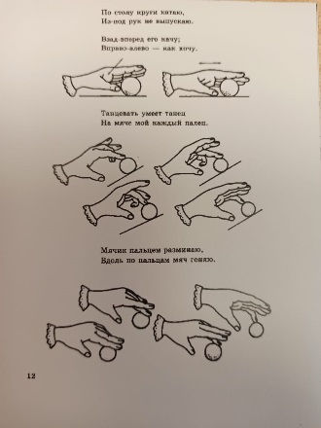  Посмотрите, у меня в руках карточки. На каждой из них напечатана буква «О». Я предлагаю вам заштриховать ее, а каким способом вы увидите сами, в правом верхнем углу изображен образец штриховки. Штриховать мы будем красным карандашом, почему?  Физминутка  Осень листья золотит  Ветер ими шелестит  Шур-шур-шур  И с деревьев их разносит  Поиграет, снова бросит  У-у-у  Их поднимет, закружит  И на месте завертит  У-у-у  То к земле прижмет, погладит,  То на веточку рассадит  Так – так, так – так  Соберет большую кучу,  Убежит и сядет в тучу  Отлично, а сейчас я Вам предлагаю закрепить букву «О» и выложить ее с помощью шнурка  Разделитесь на пары, у нас на парте листочек, на котором написано стихотворение. Вам нужно подчеркнуть в словах букву «О». Возьмите красный карандаш и выполните задание.  Ходит осень, бродит осень,  Ветер с клена листья сбросил.  Под ногами коврик новый,  Желтый, розовый, кленовый.  Проверка работы в парах.  - Сколько раз встретилась буква О в стихотворении?  Ребята, о каком времени года мы говорили сегодня в начале занятия?  Давайте придумаем предложение с этим словом  А я придумала простое предложение из 2-х слов: Наступила осень. Предлагаю выложить на доске схему этого предложения  А сейчас я спрошу вас, какая осень?  Попробуем составить схему этого предложения… Сколько слов в этом предложении | Дети поднимают понравившийся им листок  Ответы детей (полные предложения)  Поднимают руку и поют нужный звук  пропевают хором  убирают листья в корзинку  повторяют действия за педагогом  Дети присаживаются за столы  Ответ детей: время года – осень  Слово начинается со звук «О»  Дети дают характеристику звука  Обобщают свои наблюдения: «Звук «О» - произносится легко, свободно, голосок не встречает преграду. Звук «О» - гласный звук,  выделяется красным цветом  на звук «О» дети хлопают в ладоши  Дети на слух определяют положение звука в слове и выполняют соответствующее движение  Работа со схемой (определение позиции звука в слове и графическое изображение)  Ответы детей  Ответы детей (колесо, солнце, круг…)  Дети, используя теннисные шарики повторяют движения за педагогом  Штриховка буквы «О» разными способами.  Ритмично потирают ладонь о ладонь  Ритмично скрещивают поднятые руки  Круговые движения указательным пальцем  Ритмично похлопывают ладонями по коленкам  Ритмично сжимают, разжимают пальцы рук  Дети выкладывают букву О с помощью шнурка  Дети совместно ищут букву О в тексте, подчеркивают, считают  ответ детей – Осень  дети самостоятельно составляют предложение со словом осень  работа со схемой у доски, работа на листах бумаги со схемами предложений  ответы детей: золотая, волшебная, разноцветная…  работа со схемами | На полу разложены листья (из бумаги): клиновые, рябиновые, осиновые, дубовые  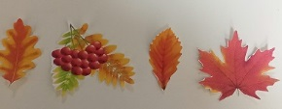  Корзина для листьев  Столы стоят буквой П  схема артикуляции звука «О»  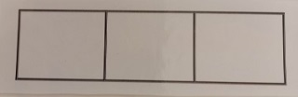  Карточка с буквой О  схема  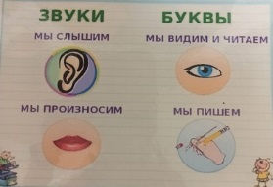  Чудесный мешочек, теннисные шарики  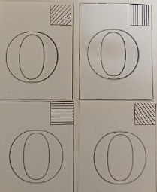  Шнурки (желательно красного цвета)  Листы с текстом стихотворения, красные карандаши  Схемы предложений из одно, двух, трех слов
Рефлексивный итог  Рефлексия – это самооценка причин успеха, неудач. В данной формулировке ключевое слово – самооценка.  Примеры рефлексивных вопросов:  – Для чего мы это делали?  – Что хотели добиться?  – Вспомните, какие трудности у вас были?  – Для чего это вам нужно?  – Чему научились?  – Почему пока не получилось?  – Что нам помогло?  – Что помешало?  – Что можно рассказать родителям о сегодняшней встрече?  – Что можете сказать друг другу? | О каком времени года мы сегодня говорили?  С каким звуком мы сегодня играли?  Какой буквой обозначается звук О?  Чем отличается звук от буквы?  Если вам все было понятно, наклейте желтый стикер, если возникли трудности – розовый | Ответы детей  Размещение стикеров на экранах | Экраны (2 листа форматом А3: стикеры желтого и розового цвета)

